2020年高考物理100考点最新模拟题千题精练
第四部分 曲线运动
专题4.1小船过河问题
一．选择题
1. （2019陕西渭南质检）河水由西向东流，河宽为800m，河中各点的水流速度大小为v_{水}，各点到较近河岸的距离为x米，v_{水}与x的关系为v_{水}=3x/400m/s，让小船船头垂直河岸由南向北渡河，小船划水速度大小恒为v_{船}=4m/s，则下列说法中正确的是（ ）
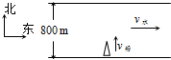
A. 小船渡河的轨迹为直线
B. 小船在河水中的最大速度是5 m/s
C. 小船在距南岸200m处的速度小于距北岸200m处的速度
D. 小船渡河的时间是200s
【参考答案】BD
【名师解析】小船在沿河岸方向上做匀速直线运动，在垂直于河岸方向上做变速运动，合加速度的方向与合速度方向不在同一条直线上，做曲线运动。故A错误。
小船到达离河岸d/2处，即中央处，水流速为v_{水}=3/400×400m/s=3m/s，则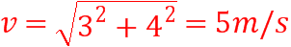，此时速度最大。故B正确。小船在距南岸200m处的速度为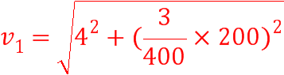，而距北岸200m处的速度，则船的速度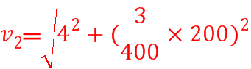，由此可知，两者速度大小相等，故C错误。将小船的运动分解为沿船头指向和顺水流方向的两个分运动，两个分运动同时发生，互不干扰，故渡河时间与顺水流方向的分运动无关，当船头与河岸垂直时，沿船头方向的分运动的分位移最小，故渡河时间最短，最短时间为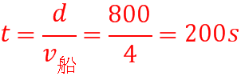。故D正确。
【关键点拨】将小船的运动分解为垂直于河岸方向和沿河岸方向，小船船头垂直河岸，则沿河岸方向的速度等于水流速度，根据两个方向上的运动情况判断合运动的轨迹．
解决本题的关键知道当合速度的方向与合加速度的方向在同一条直线上，物体做直线运动，不在同一条直线上，物体做曲线运动以及知道合速度与分速度之间遵循平行四边形定则．
2.（2018安徽合肥三模） 如图所示，在宽为H的河流中，甲、乙两船从相距H的A、B两个码头同时开始渡河，船头与河岸均成60°角，两船在静水中的速度大小相等，且乙船恰能沿BC到达正对岸的C。则下列说法正确的是（ ）
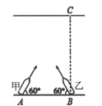
A. 两船不会相遇 B. 两船在C点相遇
C. 两船在AC的中点相遇 D. 两船在BC的中点相遇
【参考答案】．D
【命题意图】 本题考查小船过河、运动的合成与分解及其相关的知识点。
【解题思路】设两船在静水中的速度大小为v，根据题述乙船恰能沿BC到达正对岸的C可知，vcos60°=v_{水}，渡河时间t=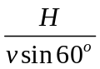=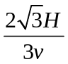，甲船沿河岸方向分速度vcos60°=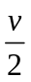，在渡河时间t=内甲船沿河岸方向位移s=（vsin60°+v_{水}） t=（+）=2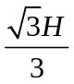，刚好等于A、B两个码头之间距离的2倍，即两船在BC的中点相遇，选项D正确ABC错误。
【解后反思】若A、B两个码头之间距离为2，则此题正确选项上哪一个？若A、B两个码头之间距离大于2，则此题正确选项上哪一个？若甲船在静水中的速度大于乙船，则两船哪一个先到达和对岸？还能够相遇吗？若甲船在静水中的速度小于乙船，则两船哪一个先到达和对岸？还能够相遇吗？
3. （2019武汉联考）某物理兴趣小组的同学在研究运动的合成和分解时，驾驶一艘快艇进行了实地演练。如图所示，在宽度一定的河中的O点固定一目标靶，经测量该目标靶距离两岸的最近距离分别为MO＝15 m、NO＝12 m，水流的速度平行河岸向右，且速度大小为v₁＝8 m/s，快艇在静水中的速度大小为v₂＝10 m/s。现要求快艇从图示中的下方河岸出发完成以下两个过程：第一个过程以最短的时间运动到目标靶；第二个过程由目标靶以最小的位移运动到图示中的上方河岸，则下列说法正确的是( )
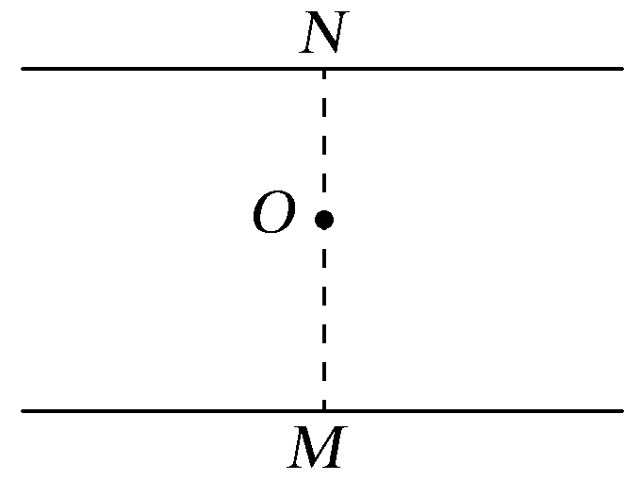
A．快艇的出发点位于M点左侧8 m处
B．第一个过程所用的时间约为1.17 s
C．第二个过程快艇的船头方向应垂直河岸
D．第二个过程所用的时间为2 s
【参考答案】 D
【名师解析】 快艇在水中一方面航行前进，另一方面随水流向右运动，当快艇的速度方向垂直于河岸时，到达目标靶的时间最短，所以到达目标靶所用时间t＝＝1.5 s，快艇平行河岸向右的位移为x＝v₁t＝12 m，则出发点应位于M点左侧12 m处，A、B错误；第二个过程要求位移最小，因此快艇应垂直到达对岸，则船头应指向河岸的上游，C错误；要使快艇由目标靶到达正对岸，快艇的位移为12 m，快艇的实际速度大小为v＝＝6 m/s，所用的时间为t′＝＝2 s，D正确。
4.（2018湖北咸宁期中联考）如图所示，小船以大小为v（小船在静水中的速度）、方向与上游河岸成θ的速度从O处过河，经过一段时间，正好到达正对岸的O’处，现要使小船在更短的时间内过河并且也正好到达正对岸O’处。在水流速度不变的情况下，可采取的方法是（ ）
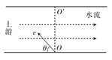
A．θ角不变且v增大
B．θ角减小且v增大
C．θ角增大且v减小
D．θ角增大且v增大
【参考答案】D
【名师解析】若在增大v的同时，适当增大θ角，才能保证水流方向的分速度不变，而垂直河岸的分速度增大，则小船才能垂直到达河对岸，且时间更短，选项D正确。
5．（2016上海物理竞赛）如图所示，河宽为L，河水流速为u，甲、乙两船同时出发渡河且相对水的速度均为v。出发时两船相距d，行驶过程中两船船身均与岸边成45°，乙船最终到达正对岸的A点，两船始终没有相遇。则下列说法正确的是（ ）
A．v∶u=∶1
B．两船行驶的路程相等
C．两船同时到达河对岸
D．L<d/2
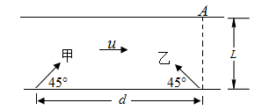
【参考答案】ACD
【名师解析】根据乙船最终到达正对岸的A点，可知乙船的合速度沿虚线方向，v∶u=∶1，选项A正确。乙船是以最短路程过河，而甲船的合速度方向与河岸夹角小于45°，甲船行驶的路程大于乙，选项B错误。甲船垂直河岸的分速度等于乙船垂直河岸的分速度，所以两船同时到达河对岸，选项C正确。甲船沿河岸方向的分速度为vcos45°+u，过河时间t=L/ vsin45°，两船始终没有相遇，d>(vcos45°+u) L/ vsin45°=L+uL/ vsin45°=2L，所以L<d/2，选项D正确。
6.(2016·广西南宁模拟)下列图中实线为河岸，河水的流动方向如图中v的箭头所示，虚线为小船从河岸M驶向对岸N的实际航线。则其中可能正确的是( )
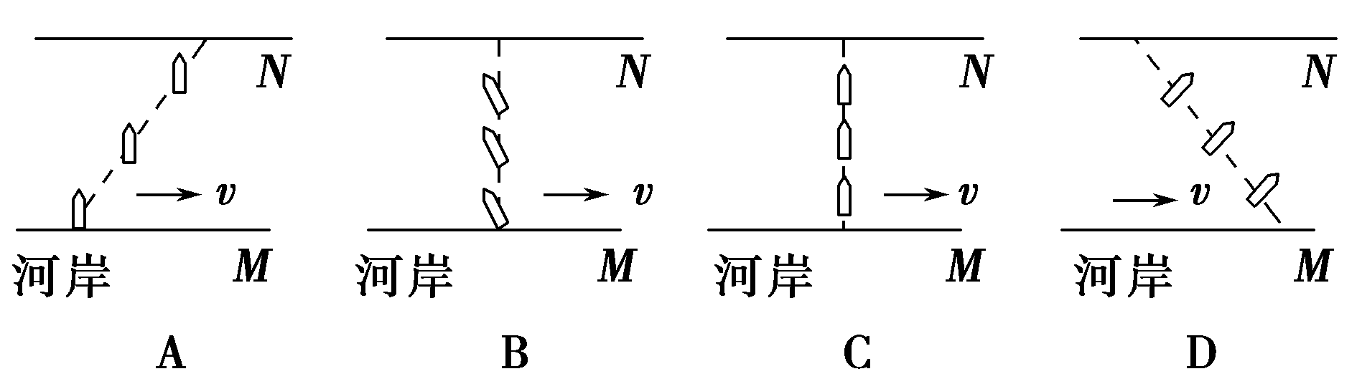
【参考答案】AB
【名师解析】 当船头垂直指向河岸时，船在静水中的速度与水流速度的合速度方向偏向下游，故A正确，C错误；当船头偏上游时，若船在静水中的速度与水流速度的合速度垂直河岸，则船的运动轨迹垂直河岸，故B正确；当船头偏向下游时，船在静水中的速度与水流速度的合速度方向应偏向下游，故D错误。
7.一快艇要从岸边某一不确定位置处到达河中离岸边100 m远的一浮标处，已知快艇在静水中的速度v_{x}图象和水流的速度v_{y}图象如图甲、乙所示，则下列说法中正确的是( )
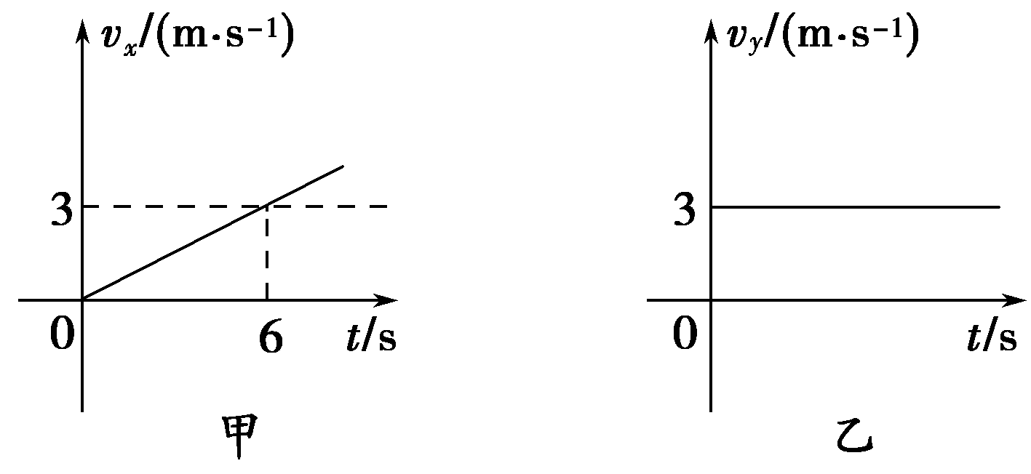
A.快艇的运动轨迹为直线
B.快艇的运动轨迹为曲线
C.快艇最快到达浮标处的时间为20 s
D.快艇最快到达浮标处经过的位移大于100 m
【参考答案】BCD
【名师解析】 快艇实际运动的两个分运动分别是匀速直线运动和匀加速直线运动，且不在同一直线上，故快艇的运动轨迹为曲线，A错误，B正确；最快到达浮标处的方式是使v_{x}垂直于河岸且保持图甲所示的加速度a＝0.5 m/s²做匀加速直线运动，则at²＝x，代入x＝100 m有t＝20 s，C项正确；快艇的实际位移为x′＝＞100 m，D项正确。
8.有一条两岸平直、河水均匀流动、流速恒为v的大河。小明驾着小船渡河，去程时船头指向始终与河岸垂直，回程时行驶路线与河岸垂直。去程与回程所用时间的比值为k，船在静水中的速度大小相同，则小船在静水中的速度大小为( )
A. B.
C. D.
【参考答案】B
【名师解析】 设河宽为d，小船在静水中的速度大小为u，去程时间t₁＝；回程时间t₂＝；又＝k，联立解得u＝，选项B正确。
9.(2016·四川新津中学第二次摸底)如图10所示，大河的两岸笔直且平行，现保持快艇船头始终垂直于河岸从岸边某处开始先匀加速而后匀速驶向对岸，在快艇离对岸还有一段距离时开始减速，最后安全靠岸。若河水以稳定的速度沿平行河岸方向流动，且整个河流中水的流速处处相等，则快艇实际运动的轨迹可能是图中的( )
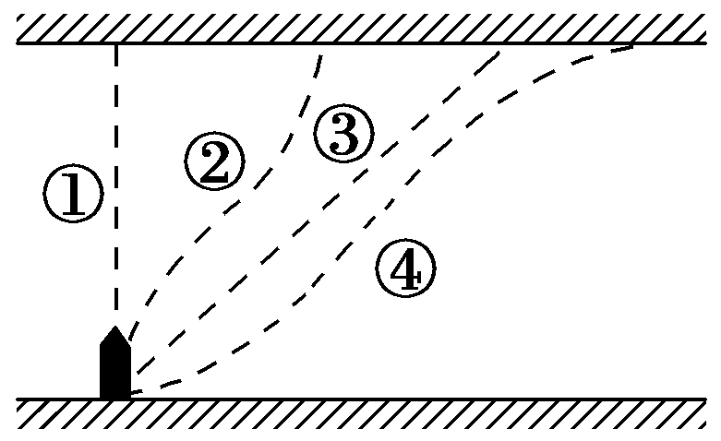
A.① B.② C.③ D.④
【参考答案】D
【名师解析】在垂直于河岸方向上先做匀加速直线运动，即合力沿垂直于河岸方向并指向要驶向的对岸，并且指向轨迹的内侧，然后做匀速直线运动，轨迹是一条与河岸有夹角的直线，再做减速运动，合力沿垂直于河岸方向并指向驶出的河岸，所以轨迹为④，故D正确。
10.如图所示，甲、乙两同学从河中O点出发，分别沿直线游到A点和B点后，立即沿原路线返回到O点，OA、OB分别与水流方向平行和垂直，且OA＝OB。若水流速度不变，两人在静水中游速相等，则他们所用时间t_{甲}、t_{乙}的大小关系为( )
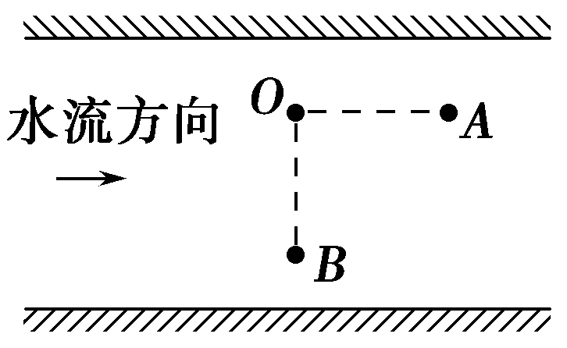
A.t_{甲}＜t_{乙}
B.t_{甲}＝t_{乙}
C.t_{甲}＞t_{乙}
D.无法确定
【参考答案】C
【名师解析】 设水流的速度为v_{水}，学生在静水中的速度为v_{人}，由题意可知v_{人}＞v_{水}，OA＝OB＝L，对甲同学t_{甲}＝＋，对乙同学来说，要想垂直到达B点，其速度方向要指向上游，如图所示，并且来回时间相等，即t_{乙}＝，则t－t＝(－)²＞0，即t_{甲}＞t_{乙}，C正确。
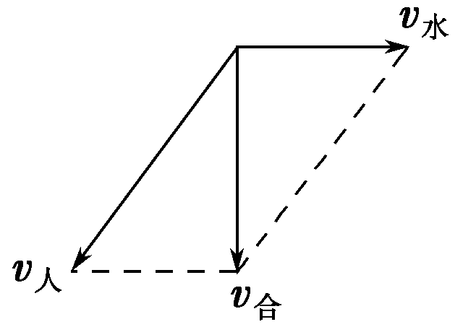
11.（2016·重庆联考）如图所示，某河岸两岸平行，越靠近中央水流速度越大。一条小船（可视为质点）沿垂直于河岸的方向航行，它在静水中的航速为v，沿河岸向下及垂直于岸边建立直角坐标系xOy，在该船渡河的大致轨迹正确的是( )
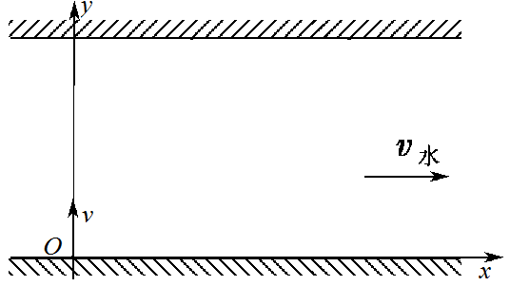
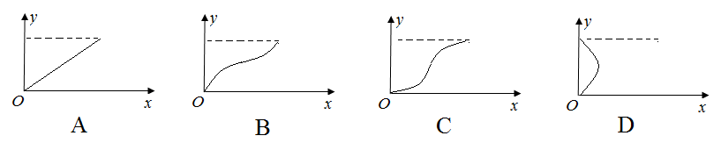
【参考答案】B
【名师解析】小船（可视为质点）沿垂直于河岸的方向航行，沿垂直于河岸的方向做匀速直线运动。由于越靠近河流中央水流速度越大，根据速度合成可知，越靠近河流中央，水流速度越大，船的合速度越大，轨迹B正确。
12.船在静水中的航速是1m/s，河岸笔直，河宽恒定，河水靠近岸边的水流速度为2m/s，河中间的水流速度为3m/s．以下说法中正确的是（ ）
A．因船速小于水流速度，船不能到达对岸
B．船不能沿一直线过河
C．船航行的轨迹不能垂直河岸
D．船过河的最短时间是一定的
【参考答案】BCD
【名师解析】只要船头指向对岸，船就一定可以到达对岸，选项A错误；
由于水流速度变化较大且大于船速，合速度不可能不变，故一定是曲线运动，选项B正确；由于水流速度大于船速，合速度不可能垂直河岸，故航线轨迹不能垂直河岸，选项C正确；当船头与河岸垂直时，渡河时间最短，与水流速度无关，选项D正确；
13.如图所示，河水流动的速度为v且处处相同，河宽度为a。在船下水点A的下游距离为b处是瀑布。为了使小船渡河安全(不掉到瀑布里去)，则( )
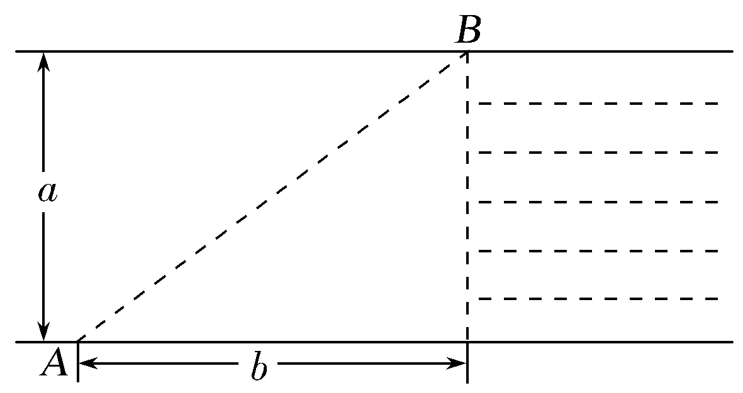
A.小船船头垂直河岸渡河时间最短，最短时间为t＝
B.小船轨迹垂直河岸渡河位移最小，渡河速度最大，最大速度为v_{max}＝
C.当小船沿轨迹AB渡河时，船在静水中的最小速度为v_{min}＝
D.当小船沿轨迹AB渡河时，船在静水中的最小速度为v_{min}＝
【参考答案】 D
【名师解析】 当小船船头垂直河岸渡河，时间最短，最短时间为t＝，且t必须小于或等于，故选项A错误；小船轨迹垂直河岸渡河，位移最小，大小为a，但船头必须指向上游，合速度不是最大，故选项B错误；小船沿轨迹AB运动，船在静水中的速度最小时，速度方向与AB垂直，可得v_{min}＝，故选项C错误，D正确。
14.(2017·山东潍坊统考)如图所示，河水由西向东流，河宽为800 m，河中各点的水流速度大小为v_{水}，各点到较近河岸的距离为x，v_{水}与x的关系为v_{水}＝x(m/s)(x的单位为m)，让小船船头垂直河岸由南向北渡河，小船划水速度大小恒为v_{船}＝4 m/s，则下列说法正确的是( )
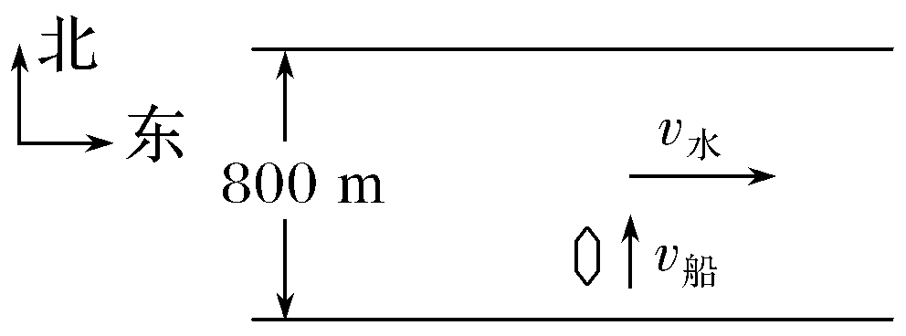
A.小船渡河的轨迹为直线
B.小船在河水中的最大速度是5 m/s
C.小船在距南岸200 m处的速度小于在距北岸200 m处的速度
D.小船渡河的时间是160 s
【参考答案】 B
【名师解析】 小船在南北方向上为匀速直线运动，在东西方向上先加速，到达河中间后再减速，小船的合运动是曲线运动，选项A错误；当小船运动到河中间时，东西方向上的分速度最大，此时小船的合速度最大，最大值v_{m}＝5 m/s，选项B正确；小船在距南岸200 m处的速度等于在距北岸200 m处的速度，选项C错误；小船的渡河时间t＝200 s，选项D错误。
15. 甲、乙两船在同一河流中同时开始渡河。河水流速为v₀。两船在静水中的速率均为v。甲、乙两船船头均与河岸夹角为θ，如图所示，已知甲船恰好能垂直到达河正对岸的A点，乙船到达河对岸的B点，A、B之间的距离为l。则下列判断正确的是( )
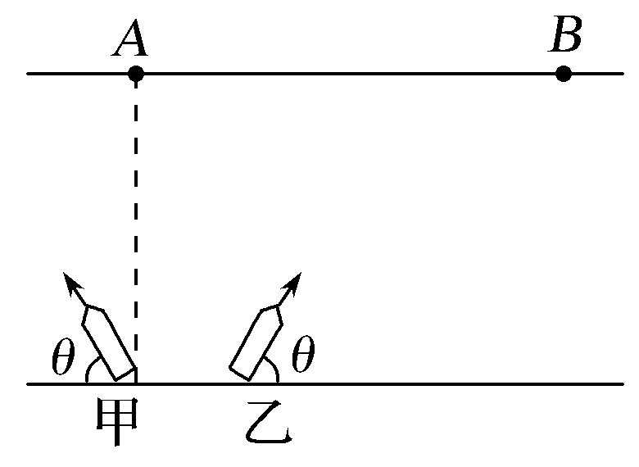
A.甲、乙两船同时到达对岸
B.若仅是河水流速v₀增大，则两船的渡河时间都不变
C.不论河水流速v₀如何改变，只要适当改变θ，甲船总能到达正对岸的A点
D.若仅是河水流速v₀增大，则两船到达对岸时，两船之间的距离仍然为l
【参考答案】 ABD
【名师解析】 甲、乙两船在垂直河岸方向上的分速度相同，都为vsin θ，根据合运动与分运动具有等时性可知，两船的渡河时间相同，且与河水流速v₀无关，故选项A、B正确；将船速v正交分解，当vcos θ＝v₀，即船的合速度垂直指向对岸时，船才能到达正对岸，故选项C错误；两船到达对岸时，两船之间的距离x＝x_{乙}－x_{甲}＝(vcos θ＋v₀)t－(v₀－vcos θ)t＝2vtcos θ，与v₀无关，故选项D正确。
16．一小船在静水中的速度为3 m/s，它在一条河宽为150 m，水流速度为4 m/s的河流中渡河，则该小船( )
A．能到达正对岸
B．渡河的时间可能少于50 s
C．以最短时间渡河时，它沿水流方向的位移大小为200 m
D．以最短位移渡河时，位移大小为150 m
【参考答案】 C
【名师解析】 因为小船在静水中的速度小于水流速度，所以小船不能到达正对岸，故A错误；当船头与河岸垂直时渡河时间最短，最短时间t＝＝50 s，故渡河时间不能少于50 s，故B错误；以最短时间渡河时，沿水流方向位移x＝v_{水}t＝200 m，故C正确；当v_{船}与实际运动方向垂直时渡河位移最短，设此时船头与河岸的夹角为θ，则cosθ＝，故渡河位移s＝＝200 m，故D错误。
17.如图所示，河的宽度为L，河水流速为v_{水}，甲、乙两船均以静水中的速度v同时渡河。出发时两船相距2L，甲、乙船头均与岸边成60°角，且乙船恰好能直达正对岸的A点。则下列判断正确的是( )
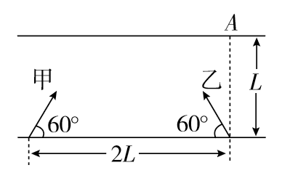
A．甲船正好也在A点靠岸
B．甲船在A点左侧靠岸
C．甲、乙两船可能在未到达对岸前相遇
D．甲、乙两船到达对岸的时间相等
【参考答案】 BD
【名师解析】 甲、乙两船垂直河岸的速度相等，渡河时间为t＝，乙能垂直于河岸渡河，对乙船则有v_{水}＝vcos60°，可得甲船在该时间内沿水流方向的位移为(vcos60°＋v_{水})＝L<2L，甲船在A点左侧靠岸，甲、乙两船不能相遇。综上所述，A、C错误，B、D正确。
18.一条小船在静水中的速度为10 m/s，要渡过宽度为60 m、水流速度为6 m/s的河流，下列说法正确的是( )
A.小船渡河的最短时间为6 s
B.小船渡河的最短时间为10 s
C.若小船在静水中的速度增加，则小船渡河的最短路程减小
D.若小船在静水中的速度增加，则小船渡河的最短路程不变
【参考答案】AD
【名师解析】 当小船船头垂直河岸过河时，过河时间最短，为t＝6 s，因此，B错误，A正确；小船在静水中的速度为10 m/s，大于河水流速6 m/s，由速度合成的平行四边形定则可知，合速度可以垂直河岸，因此，过河位移(即最短路程)为60 m，静水中船速增加时，合速度要改变，由于船速始终大于水流的速度，合速度可以垂直河岸，过河的最短路程不改变，C错误，D正确。
19.船在静水中的速度与时间的关系如图甲所示，河水的流速与船离河岸的距离的变化关系如图乙所示，则（ ）
A．船渡河的最短时间60s
B．要使船以最短时间渡河，船在行驶过程中，船头必须始终与河岸垂直
C．船在河水中航行的轨迹是一条直线
D．船在河水中的最大速度是5m/s
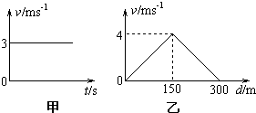
【参考答案】D
【名师解析】当船头与河岸垂直时，渡河时间最短，由乙图可知河宽为d=300m，t=d/v₁==100s，故A错误． 船的合运动时间等于各个分运动的时间，沿船头方向分运动时间为t= x₁ /v₁，，当x₁最小时，t最小，当船头与河岸垂直时，x₁有最小值，等于河宽d，故要使船以最短时间渡河，船在行驶过程中，船头必须始终与河岸垂直，因而B正确；由于随水流方向的分速度不断变化，故合速度的大小和方向也不断变化，船做曲线运动，故C错误；当v₂取最大值3m/s时，合速度最大，船在河水中的最大速度是v=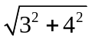m/s=5m/s，故D正确。
20.(2016·广西南宁模拟)下列图中实线为河岸，河水的流动方向如图中v的箭头所示，虚线为小船从河岸M驶向对岸N的实际航线。则其中可能正确的是( )
【参考答案】AB
【名师解析】 当船头垂直指向河岸时，船在静水中的速度与水流速度的合速度方向偏向下游，故A正确，C错误；当船头偏上游时，若船在静水中的速度与水流速度的合速度垂直河岸，则船的运动轨迹垂直河岸，故B正确；当船头偏向下游时，船在静水中的速度与水流速度的合速度方向应偏向下游，故D错误。
21.(2015·山东潍坊二模)一条小船在静水中的速度为10 m/s，要渡过宽度为60 m、水流速度为6 m/s的河流，下列说法正确的是( )
A.小船渡河的最短时间为6 s
B.小船渡河的最短时间为10 s
C.若小船在静水中的速度增加，则小船渡河的最短路程减小
D.若小船在静水中的速度增加，则小船渡河的最短路程不变
【参考答案】AD
【名师解析】 当小船船头垂直河岸过河时，过河时间最短，为t＝6 s，因此，B错误，A正确；小船在静水中的速度为10 m/s，大于河水流速6 m/s，由速度合成的平行四边形定则可知，合速度可以垂直河岸，因此，过河位移(即最短路程)为60 m，静水中船速增加时，合速度要改变，由于船速始终大于水流的速度，合速度可以垂直河岸，过河的最短路程不改变，C错误，D正确。
22.一快艇要从岸边某一不确定位置处到达河中离岸边100 m远的一浮标处，已知快艇在静水中的速度v_{x}图象和水流的速度v_{y}图象如图甲、乙所示，则下列说法中正确的是( )
A.快艇的运动轨迹为直线
B.快艇的运动轨迹为曲线
C.快艇最快到达浮标处的时间为20 s
D.快艇最快到达浮标处经过的位移大于100 m
【参考答案】BCD
【名师解析】 快艇实际运动的两个分运动分别是匀速直线运动和匀加速直线运动，且不在同一直线上，故快艇的运动轨迹为曲线，A错误，B正确；最快到达浮标处的方式是使v_{x}垂直于河岸且保持图甲所示的加速度a＝0.5 m/s²做匀加速直线运动，则at²＝x，代入x＝100 m有t＝20 s，C项正确；快艇的实际位移为x′＝＞100 m，D项正确。
23.有一条两岸平直、河水均匀流动、流速恒为v的大河。小明驾着小船渡河，去程时船头指向始终与河岸垂直，回程时行驶路线与河岸垂直。去程与回程所用时间的比值为k，船在静水中的速度大小相同，则小船在静水中的速度大小为( )
A. B.
C. D.
【参考答案】B
【名师解析】 设河宽为d，小船在静水中的速度大小为u，去程时间t₁＝；回程时间t₂＝；又＝k，联立解得u＝，选项B正确。
24.(2016·四川新津中学第二次摸底)如图10所示，大河的两岸笔直且平行，现保持快艇船头始终垂直于河岸从岸边某处开始先匀加速而后匀速驶向对岸，在快艇离对岸还有一段距离时开始减速，最后安全靠岸。若河水以稳定的速度沿平行河岸方向流动，且整个河流中水的流速处处相等，则快艇实际运动的轨迹可能是图中的( )
A.① B.② C.③ D.④
【参考答案】D
【名师解析】在垂直于河岸方向上先做匀加速直线运动，即合力沿垂直于河岸方向并指向要驶向的对岸，并且指向轨迹的内侧，然后做匀速直线运动，轨迹是一条与河岸有夹角的直线，再做减速运动，合力沿垂直于河岸方向并指向驶出的河岸，所以轨迹为④，故D正确。

二．计算题
1．一小船渡河，河宽，水流速度。若船在静水中的速度为，则：
（1）欲使船在最短时间内渡河，船头应朝什么方向？用多长时间？位移是多少？
（2）欲使船渡河的航程最短，船头应朝什么方向？用多长时间？位移是多少？
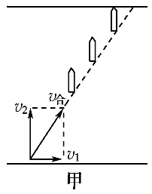
【名师解析】（1）欲使船在最短时间内渡河，船头应朝垂直河岸方向。
当船头垂直河岸时，如图甲所示。
合速度为倾斜方向，垂直分速度为
。
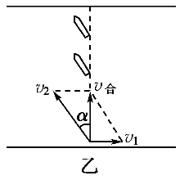
（2）欲使船渡河航程最短，应垂直河岸渡河，船头应朝上游与垂直河岸方向成某一夹角，
如图乙所示，有，得
所以当船头向上游偏时航程最短。
。

